**XQuery**

**Was ist XQuery?**

**Abfragesprache** für XML (Dokumente als Datenbestände, die abgefragt werden)

XML (XDM) : XQuery ≈ Relationales Modell : SQL

Sprachmittel:

* Lokalisieren (über XPath als Teilsprache)
* Join (Auswertung von Beziehungen zwischen (Teil-) Dokumenten
* Konstruktoren
* Rekursion, und damit Berechenbarkeitsuniversalität (über Funktionen)

Datenmodell **XDM** als Basis

Große Überlappung in der Funktionalität mit XSLT, der Transformationssprache (Dokumente werden in neue Formen gebracht)

**XQuery: FLWOR-Ausdruck**

Beispiel:

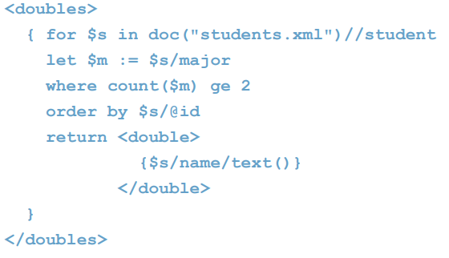

**XPath und XQuery Lückentext:**

Ein Location-Path Ausdruck in XPath besteht aus einer Folge von **Steps**, die durch einen **Slash (/)** voneinander getrennt sind. Ein Step besteht aus einer **Achse**, einem **Knotentest** und optionalen **Prädikaten**. Die Default-Achse ist die **Kind-Achse.**

Ein XPath-Ausdruck wird von einem **Kontextknoten** ausgehend ausgewertet.

XPath ist eine **Teilsprache** von XQuery. Das zentrale Sprachmittel von XQuery ist der **FLWOR**-Ausdruck. XQuery ist **berechenbarkeits-universell**, XPath ist nicht berechenbarkeits-universell. XPath und XQuery basieren auf dem **Datenmodell** **XDM**. Es bestehen Parallelen zwischen der XML-Welt und der Welt der relationalen Daten: XDM entspricht dem **relationalen Modell** und XQuery entspricht **SQL**.